**毕业班学生选课学分及重修学分核对操作流程**

**1、信息查询-----选课名单查询**

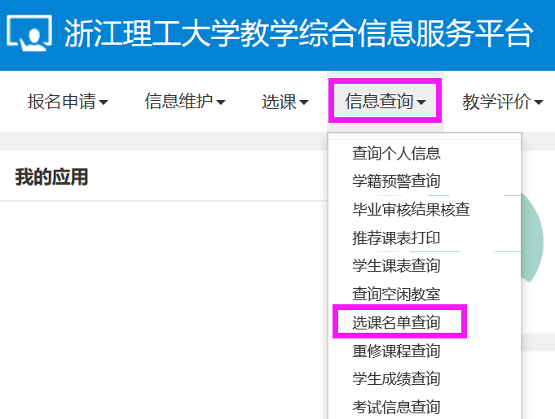

**2、学年、学期选“全部”，点击查询，然后直接点右上角的“导出”，将自己所有的选课记录导出到excel表中**

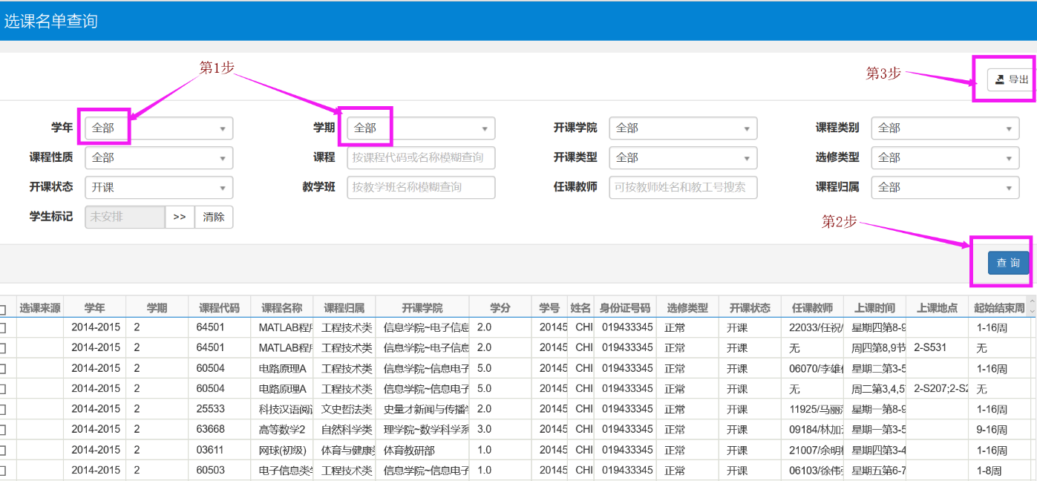

**3、打开导出的excel表格，按“教学班”排序，理论带实验的课程学分数重复统计，可删除实验那一条记录**

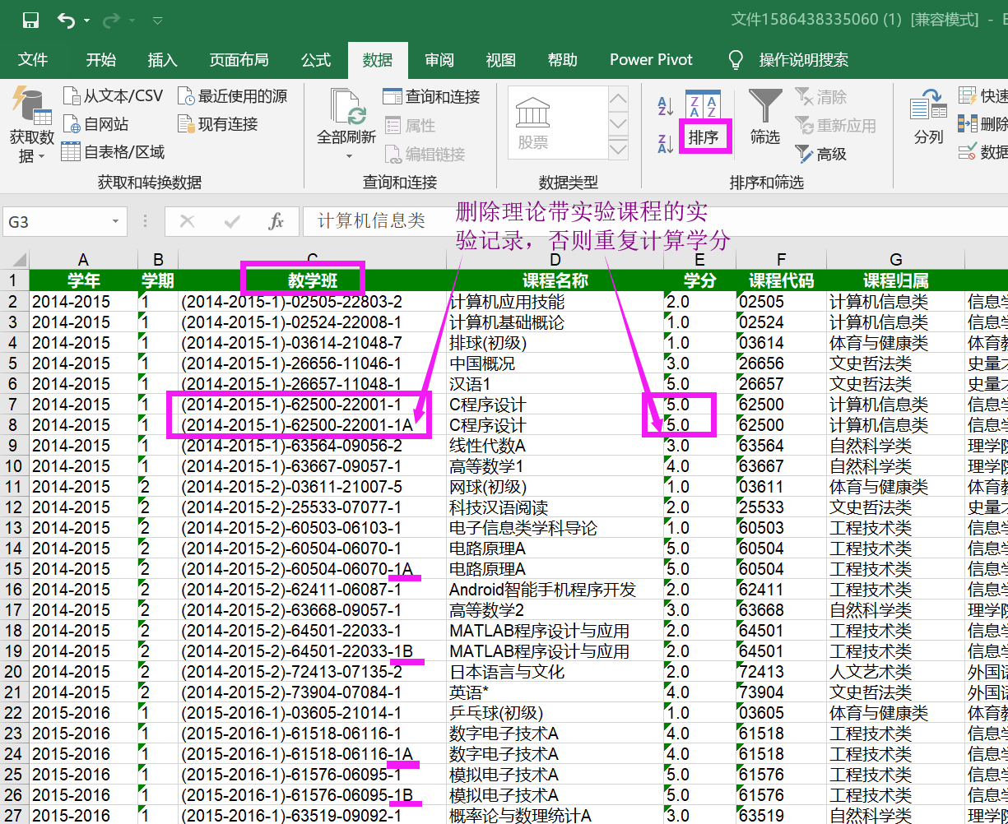

**4、核对总学分数。先将“学分”列从文本格式改为数字格式，便于excel表自动统计学分总数。如图统计该生总学分数为164。**

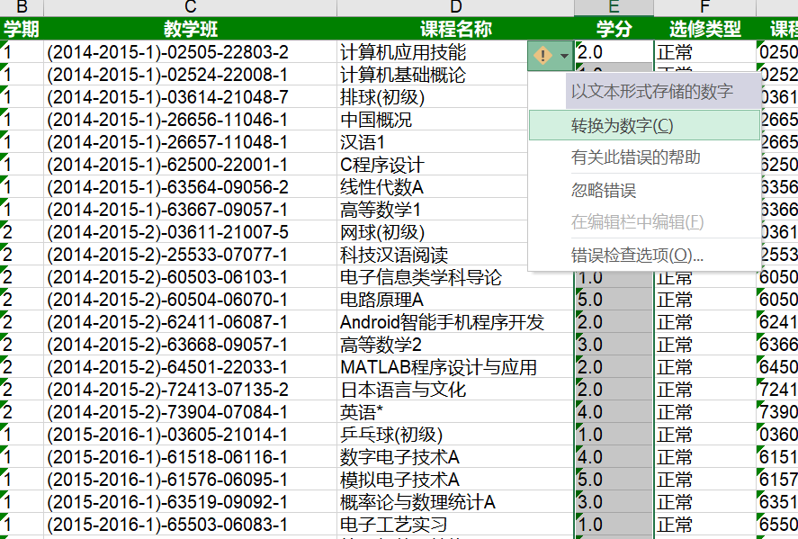

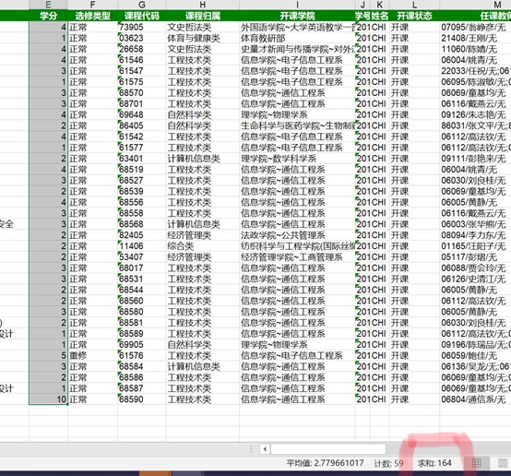

**5、核对重修学分数。按“课程代码”排序，同一课程代码，第二次修读的课程做为重修，统计全部重修学分总数。如图，经核对该生仅一门课重修，重修总学分数为5学分。**

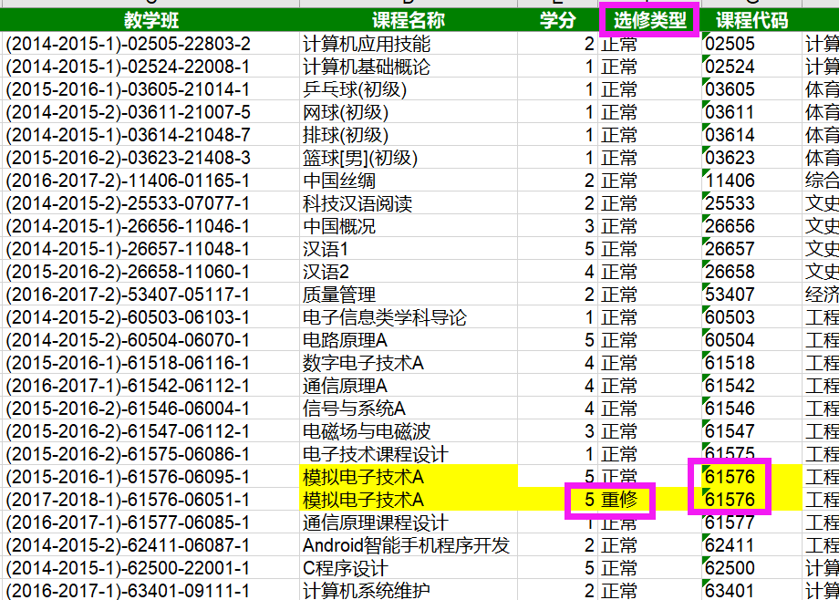

**6、将系统中查到的选课总学分、重修总学分与”E浙理“上收到的相应数据进行核对。各类学分有问题的请联系学院教学秘书老师。**